Foglalkozásterv

Iskola: Bihardiószegi 1-es számú Általános Iskola
Pedagógus neve: Várdai Andrea
Osztály: előkészítő B.
A foglalkozás témája: Lovranits Júlia Villő- Nyüzsgés a komposztban
A foglalkozás célja: a fenntarthatóság és a környezeti felelősségvállalás tudatosítása, a helyes környezetvédelmi szokások elsajátítása, szókincsbővítés, a tanulók kreativitásának és problémamegoldó képességének fejlesztése játékos és interaktív tevékenységeken keresztül
Tantárgyi kapcsolódás: személyiségfejlesztés, környezetismeret, egészségre nevelés, természetismeret, matematika, anyanyelv
Felhasználási javaslat: anyanyelv, környezetismeret, személyiségfejlesztés, természetismeret
Időtartam: 50 perc
Módszerek: magyarázat, beszélgetés, drámajáték, szemléltetés, oktató játék
Eszközök: Szitakötő folyóirat, képek, feladatlapok, számítógép, Sulimanó, különböző anyagok a természetben
Felhasznált irodalom: Szitakötő folyóirat- Lovranits Júlia Villő: Nyüzsgés a komposztban
https://ligetmuhely.com/szitakoto/lovranits-julia-villo-nyuzsges-a-komposztban/

A foglalkozás mozzanatai:
- A falinaptár megfigyelése, évszak, hónap, nap megjelölése. Beszélgetés az időjárásról, a tavasz jellemzőiről, az elkövetkezendő jellegzetes napok megnevezése (Víz világnapja, Föld napja)
- Hangulatkeltés
Mit rejt Sulimanó tarsolya?
A tanulók kihúznak egy-egy képet a szennyezett és tiszta környezetről- két csoportban elhelyezik a kirakótáblán (helyes és helytelen)
Sulimanó mesél (2. melléklet)
- A mesében elhangzottak megbeszélése, a kosárban levő anyagok rendszerezése a hallottak alapján. Feladatlap megoldása (3. melléklet)
- A komposztban közlekedő rovarok, csúszómászók bemutatása képeken a Szitakötő folyóirat- Lovranits Júlia Villő: Nyüzsgés a komposztban című cikke alapján.
- Játék: Ki vagyok én?
Kiosztom a képkártyákat. Néhány jellegzetesség felsorolása után a tanulók ki kell találják, melyik élőlényről van szó. (4. melléklet)
- Komposztvárosi találka
- A tanteremben elhelyezünk barna és zöld színű lapokat, amelyekre különböző hulladékokat helyezünk a tanultak alapján. Kijelöljük a találkahelyet (egy megnevezett hulladék), s a tanulók az adott élőlény módján kell odajussanak a papírok között. Megadott útvonalat adhatunk a tanulóknak és az alapján kell eljussanak. A találkahelyen rövid beszélgetést rögtönözhetnek az adott élőlény szerepében.
- Feladatlap megoldása (5. melléklet)
- Rögzítés
- Film megtekintése
https://youtu.be/g58QcVyhiQQ?si=QoN_mKlnHqhaCA5m
- Játék
https://www.nkp.hu/tankonyv/fenntarthatosagi_temahet_2025/lecke_04_001

- Melléklet

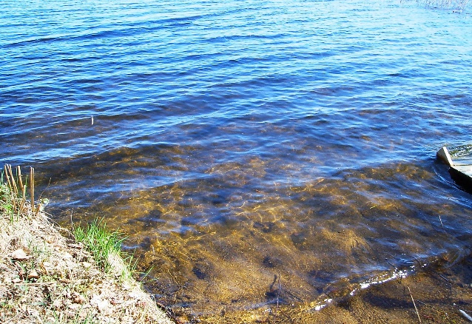
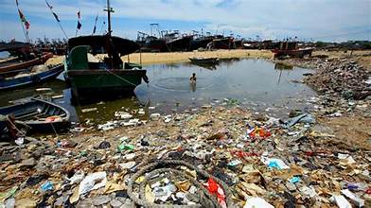
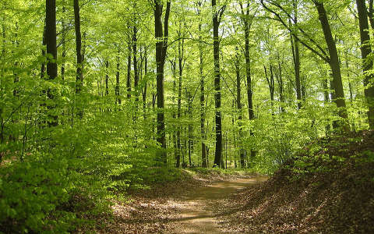
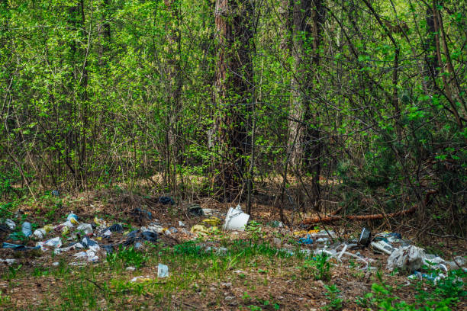
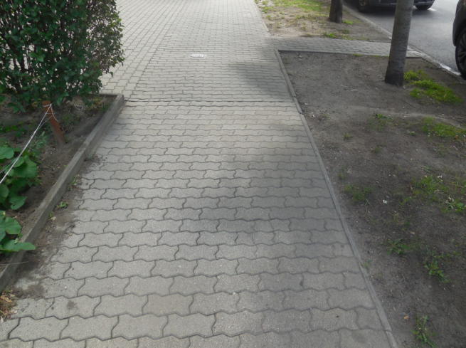
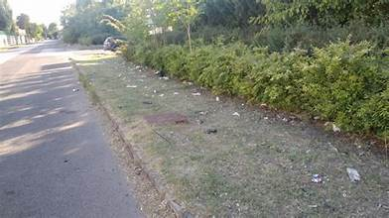

- Melléklet
Sulimanó mesél
Kicsengettek. A diákok vidáman özönlöttek ki az osztályteremből és igyekeztek az udvarra, hogy a tavaszi napsütésben megmártózzanak és friss levegővel töltekezzenek. Laci, sietségében magával ragadta az almáját is, néhány falatot harapott belőle, majd- azt gondolván, hogy senki sem látja- eldobta. Ám tévedett. A terem ajtajában mozdulatlanul álló Sulimanó, az iskola apró őrzője, mindent látott. Elgondolkodva csóválta a fejét, majd tekintete a két kislányra tévedt, akik éppen a hajukat igazgatták, miközben a tavaszi fuvallat szerteszét fújta elhulló hajszálaikat. A kis manó úgy érezte, itt az ideje cselekedni. Odasomfordált a gyerekekhez és belefújt a csodasípjába. Mindenki meglepődve felé fordult.
-Kövessetek engem!- szólt határozottan.
A gyerekek nem tudták mire vélni a furcsa teremtmény utasítását, de kíváncsian elindultak utána. A hosszú folyosón végigballagtak, felmentek a lépcsőn, egészen a tetőtérig, majd egy hatalmas zöld ajtó előtt megálltak. Az ajtón ez állt: ZÖLD TEREM. Még soha nem jártak itt azelőtt.
-Gyerekek!- kiáltotta a kis manó. Lépjetek be ebbe a terembe! Ma el fogom mesélni nektek, hogyan kell a hulladékokat hasznossá tenni. Hallottatok-e már a komposztálásról? Ez olyan varázslatos dolog, ami segít a Földnek, hogy egészségesebbé váljon!
A gyerekek kíváncsian gyűltek köré, és figyelmesen hallgatták a manót.
- Komposztálni azt jelenti, hogy a különböző szerves anyagokat, mint például a gyümölcs- és zöldséghéjat, a fűnyesedéket, a kávézaccot vagy akár a tojáshéjat, olyan helyen gyűjtjük össze, ahol azok természetes módon lebomlanak, és értékes tápanyagokká válnak, amiket a növények visszakaphatnak. -magyarázta Sulimanó, miközben egy kis kosárban mutogatta a különböző dolgokat, amik komposztálhatóak.
- De hogyan kezdjünk hozzá? -kérdezte Laci.
- Nagyon egyszerű! - válaszolta Sulimanó. Először is, szükség van egy komposztáló ládára, amit akár otthon is készíthettek egy régi dobozból vagy egy faládából. Olyan helyre érdemes tenni, ahol nem zavar senkit és jól szellőzik.
A gyerekek izgatottan nézték, ahogy Sulimanó egy komposztáló ládára mutatott, ami tele volt apró fűtöredékekkel és régi gyümölcsökkel.
- Most figyeljetek! A legjobb, ha a komposztálót kétféle anyaggal töltjük fel. Az egyik réteget mondjuk száraz, barna anyagokkal, mint például az avar, a szalma, a faforgács, a fűrészpor, a vékony gallyak, a kartonpapír vagy a tojáshéj, persze mindent felaprítva. De ide tartoznak a toll, a szőr, a haj, a gyapjú, a pamut és a lenvászon, jól feldarabolva és kis mennyiségben. A másik réteget pedig a nedves, zöld anyagok alkotják, mint a gyümölcsök és zöldségek maradékai, a kávézacc, a teafű, a falevél vagy a szobanövények levele. Ezek segítenek abban, hogy a komposzt jól működjön, no meg a kis rovarok és csúszómászók, amik benne közlekednek.
- És mi történik, ha rosszul csináljuk? - kérdezte Kati, aki mindig mindent nagyon alaposan akart tudni.
- Ha túl sok zöld anyagot teszünk bele, akkor a komposzt kellemetlen szagú lesz, és nem fog szépen lebomlani. Ha pedig túl sok barna anyagot rakunk bele, akkor túl lassan fog lebomlani, és nem lesz elég tápanyag a növényeknek. Az a titok, hogy a kettőt jól kiegyensúlyozzuk!- magyarázta Sulimanó, miközben finom mozdulatokkal rendezgette a komposztot. Soha nem tehettek bele főtt étel maradékot, szenet, hamut, műanyagot, üveget, cserepet és fémeket.
- De miért is fontos ez a komposztálás?- kérdezte Péter, aki szerette volna tudni, hogy miért érdemes ezzel foglalkozni.
- Nos, -válaszolta Sulimanó - amikor komposztálunk, akkor segítünk a természetnek abban, hogy visszaadja a földnek a tápanyagokat, amiket a növények felhasználhatnak. Így nem kell annyi műtrágyát használni, és kevesebb szemét kerül a hulladéklerakókba. Ez mind segít abban, hogy a Földünk tisztább, zöldebb és egészségesebb legyen.
A gyerekek bólintottak, és izgatottan kérdezgettek volna tovább, ám ekkor újra megszólalt a csengő.
Sulimanó elégedetten nézte őket. Tudta, hogy a mag, amit elültetett a szívükben, egyszer még kikel majd, éppen úgy, ahogy a komposztból táplált növények is életre kelnek.

- Melléklet
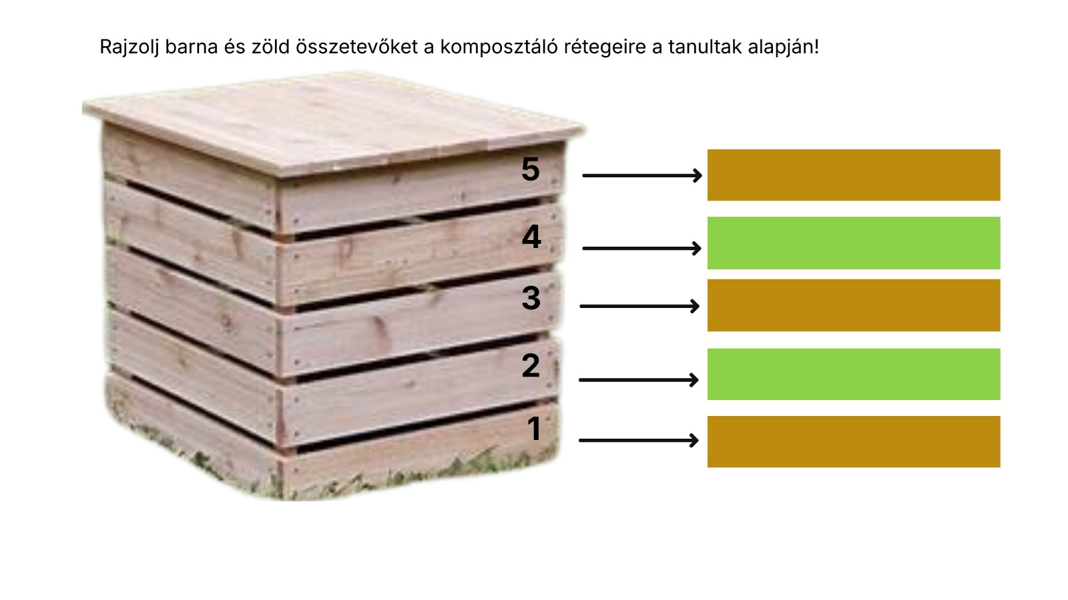

- Melléklet

Ismerd meg Komposztváros lakóit!

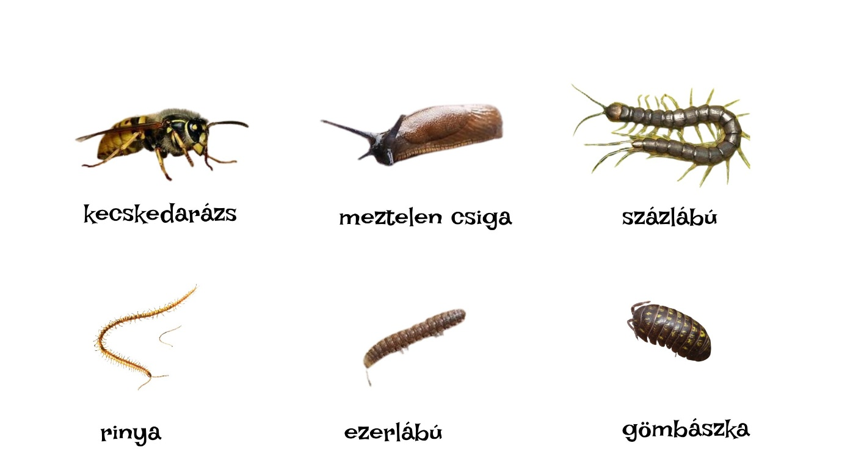

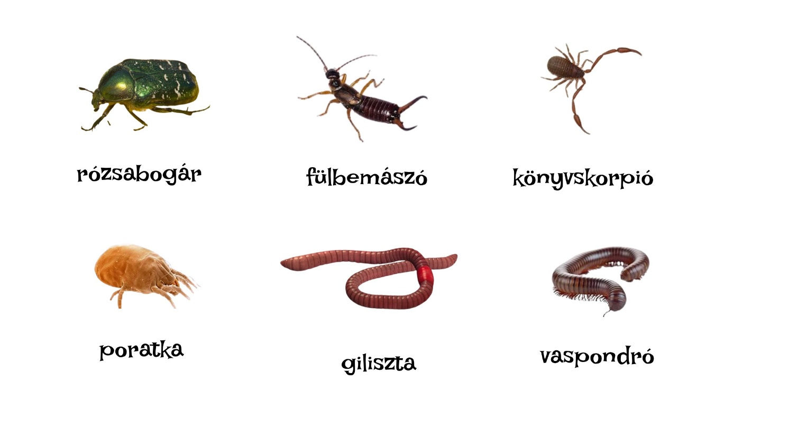

- Melléklet
Kódolj!
1.
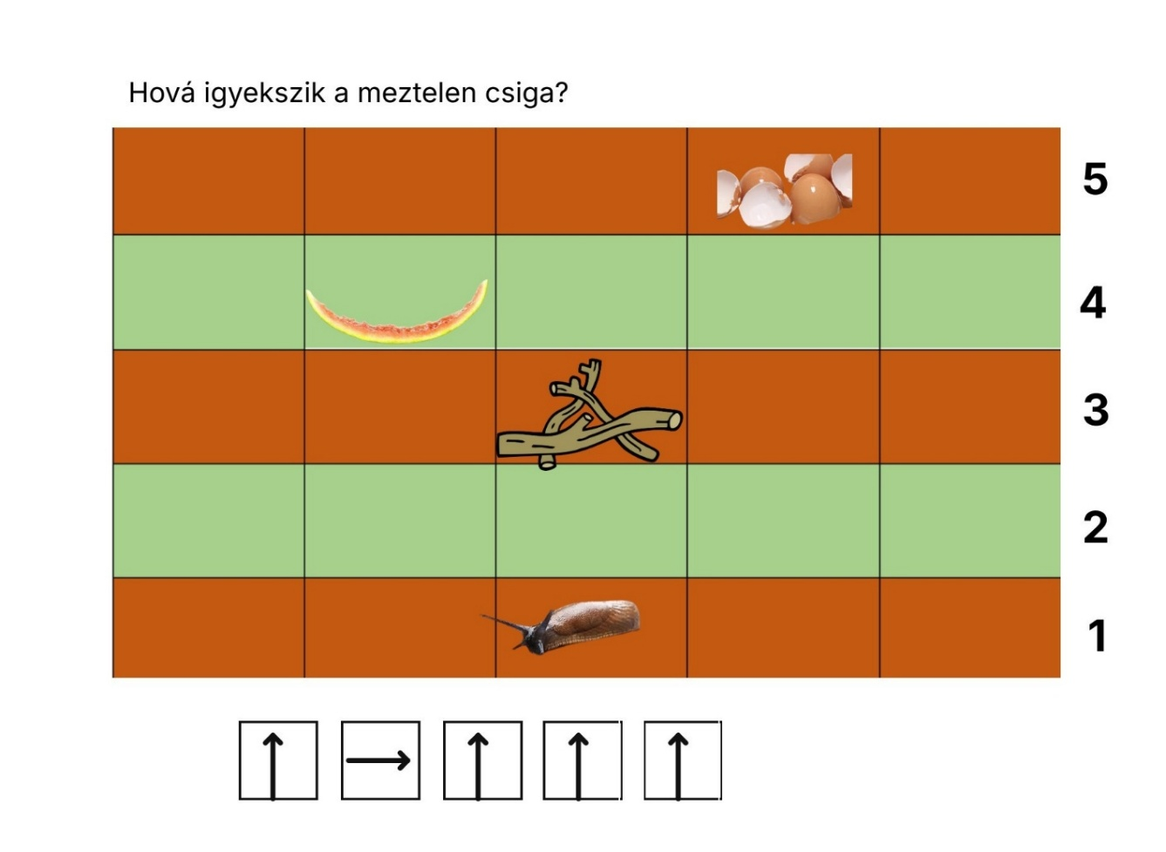
2.
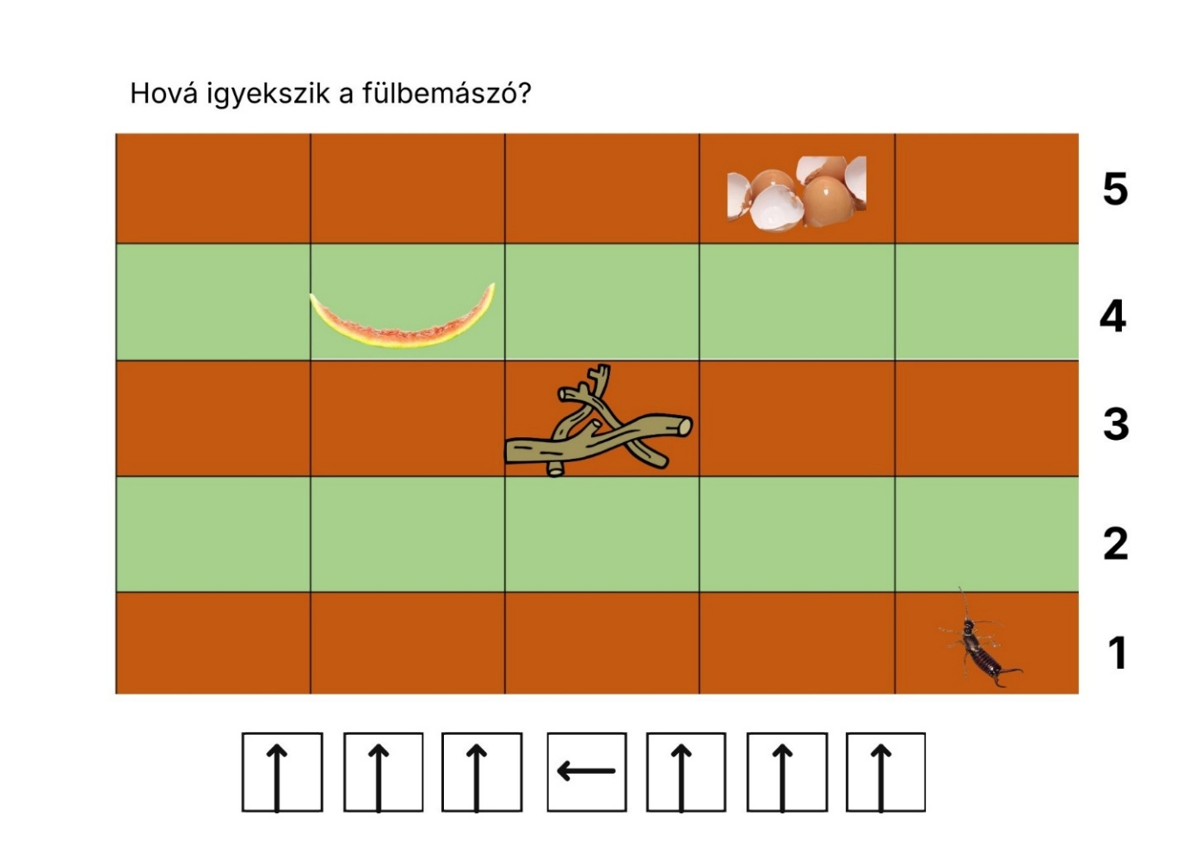

3.
